RG-PRI-02-03

VERSIÓN 6



Colegio “Villa de las Flores” S.C.

“Ofreciendo una formación integral para toda la vida”

www.cvf.edu.mx

**PLAN DE CLASE/NOTA TÉCNICA**

**NIVEL: PRIMARIA**

**1.- NOMBRE DEL PROFESOR:** Ortega Herver Cris Fernanda **GRADO:** 3º **GRUPO:** “A”

**2.- ASIGNATURA:** MATEMÀTICAS

**3.- TRIMESTRE:** PRIMERO

**4.- SEMANA:** DEL 26 AL 30 DE SEPTIEMBRE

* Martes 27 de septiembre.

**5.- TIEMPO:** 50 min

**6.- TEMA: problemas aditivos**

**7.- PROPÓSITOS:** • Conozcan y usen las propiedades del sistema decimal de numeración para interpretar o comunicar cantidades en distintas formas. Expliquen las similitudes y diferencias entre las propiedades del sistema decimal de numeración y las de otros sistemas, tanto posicionales como no posicionales.

**8.- COMPETENCIA:** lectura, escritura y orden de números naturales.

**9.- APRENDIZAJE ESPERADO:** resuelve problemas aditivos con números naturales, decimales y fraccionarios que implican dos o más transformaciones.

**10.- CONTENIDOS:** Resolución de problemas aditivos con números naturales, decimales y fraccionarios, variando la estructura de los problemas • Estudio o reafirmación de los algoritmos convencionales

**11.- RECURSOS:** Libro sm, nota técnica en plataforma.

**12.- MATERIALES:** lápiz y cuaderno.

**13.- IMPLEMENTACIÓN DE ACCIONES DEL P.E.M.C.** (Guiarse del programa escolar de mejora continua)

**14.- INICIO:** trabajaran con el libro de “vamos más allá” iniciando con el apartado de nos conectamos.

Se reunirán en parejas para poder hacer lo siguiente.

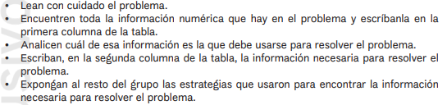

**15.- DESARROLLO:** en la tabla colocaran los datos o información que encontraron en la lectura.

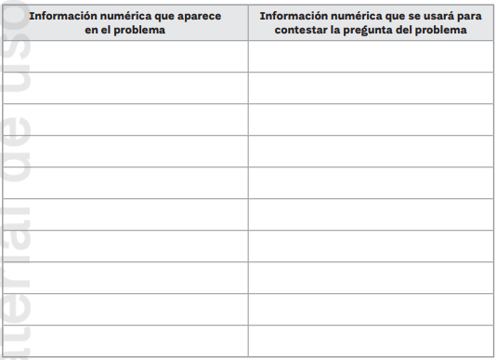

**16.- CIERRE:** se les brindara la explicación de la suma y la resta pero aplicada a la resolución de problemas. Y se realizara un pequeño ejercicio para aplicarlo, antes de pasar a la actividad.

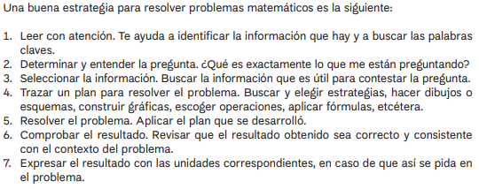

**Actividad y Tipo de organización: Individual (x) Equipo () Grupal ( x )**

Como actividad, realizaremos solo la de triangulo, puesto que por tiempo no se concluyen las actividades.

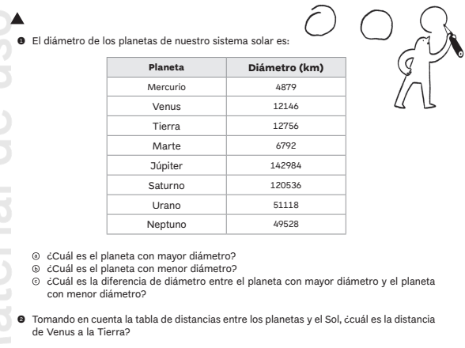

**17.- EVALUACIÓN: Autoevaluación () Coevaluación (x) Heteroevaluación ()**

* **ACTITUDINAL:** participación activa en clase y respetuosa.
* **CONCEPTUAL:** identifica los datos que el problema nos proporciona para resolverlos.
* **PROCEDIMENTAL:** realiza las avtividades sin dificultad y con ayuda del docente.

**CUESTIONARIO: no hay**

**O hay**

**18.- TAREA:**

RG-PRI-02-03

VERSIÓN 6



Colegio “Villa de las Flores” S.C.

“Ofreciendo una formación integral para toda la vida”

www.cvf.edu.mx

**PLAN DE CLASE/NOTA TÉCNICA**

**NIVEL: PRIMARIA**

**1.- NOMBRE DEL PROFESOR: ORTEGA HERVER CRIS FERNANDA GRADO: 6º GRUPO: “A”**

**2.- ASIGNATURA:** ESPAÑOL

**3.- TRIMESTRE:** PRIMERO

**4.- SEMANA:** DEL 26 AL 30 DE SEPTIEMBRE

* Martes 27 de septiembre.

**5.- TIEMPO:** 50 MIN

**6.- TEMA:** los personajes de las narraciones.

**7.- PROPÓSITOS:** Es que los estudiantes enfrenten desafíos que les permitan potenciar sus aprendizajes y desarrollar sus habilidades de lenguaje y comunicación. Con Vamos más allá, los docentes de la materia podrán reforzar de manera diferenciada los conocimientos de los estudiantes y ayudarles a que los pongan en práctica en diversas situaciones relacionadas con el mundo que los rodea.

**8.- COMPETENCIA:** Emplear el lenguaje para comunicarse y como instrumento para aprender • Identificar las propiedades del lenguaje en diversas situaciones comunicativas • Analizar la información y emplear el lenguaje para la toma de decisiones • Valorar la diversidad lingüística y cultural de México

**9.- APRENDIZAJE ESPERADO:** interpreta un texto adecuadamente al leerlo en voz alta.

**10.- CONTENIDOS:** Bloque 1 El universo: “El Big – Bang”, Las Estrellas, El Sol y la Luna y Los Planetas.

Nos conocemos – nuestras pistas – una vez otra vez – un paso más - compartimos.

**11.- RECURSOS:** Libro digital, proyector, nota técnica en plataforma.

**12.- MATERIALES:** lápiz, cuaderno, hojas blancas

**13.- IMPLEMENTACIÓN DE ACCIONES DEL P.E.M.C.**(Guiarse del programa escolar de mejora continua)

**14.- INICIO:** iniciaremos con la lectura de las historias y contestaremos unas pregutas, con esto terminaríamos la sesión uno de los planetas (20 min)

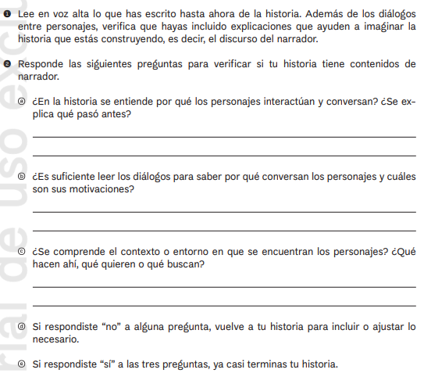

**15.- DESARROLLO:** posteriormente pasaremos al libro de español sm en las páginas 24 – 27.

**16.- CIERRE:** iniciaremos con la lectura del cuadro introductorio para poder dar inicio a las actividades.

**Actividad y Tipo de organización: Individual (x) Equipo () Grupal ()**

1. Clasifica a los personajes que se representan.
2. Elige al personaje que corresponde a cada descripción.
3. Subraya las características de cada personaje.
4. Encuentra las palabras en la sopa de letras.
5. Escribe el nombre de los personajes, según su descripción.

Actividades de las páginas 26 y 27.

1. Realiza la lectura y analiza.
2. Ordena del 1 al 4 la trama del cuento.

**17.- EVALUACIÓN: Autoevaluación ( ) Coevaluación (x) Heteroevaluación ( )**

Para finalizar compartiremos las respuestas con el grupo

* **ACTITUDINAL:** comparte sus conocimientos sobre la importancia de los personajes.
* **CONCEPTUAL:** reconoce la importancia de los personajes dentro de las historias.
* **PROCEDIMENTAL:** crea una historia con base a la información que se le brindo

**CUESTIONARIO:** ¿Cuál es la diferencia entre una fábula y una leyenda? ¿Cuáles son los textos de narración? ¿Cómo identificas a un antagonista? ¿Cuáles son las clasificaciones de los personajes en las narraciones?

**18.- TAREA: realizar la página 28 y 29 del libro de español sm.**